Roman Lewicki
radny RM
Gminy Osieczna
Kopernika 15
64-113 Osieczna
Osieczna, 4.07.2022
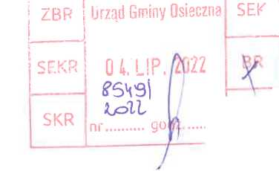

Pan Stanisław Glapiak
Burmistrz Gminy Osieczna
W trybie zapytania do Burmistrza wnoszę o udzielenie odpowiedzi w następującej sprawie:
Rada Miejska Gminy Osieczna, na ostatniej sesji, podjęła uchwałę w sprawie ustalenia wysokości
opłat za korzystanie ze żłobków na terenie Gminy Osieczna. Rada Miejska zgodziła się że
stanowiskiem jakie w tej sprawie zajęła Komisja Oświaty, która wcześniej analizowała ten temat. W trakcie wcześniejszej dyskusji na temat funkcjonowania żłobków, kosztów ich utrzymania, radni
otrzymali informację z Urzędu, że miesięczny, uśredniony koszt utrzymania dziecka w żłobku, w pierwszych 5 miesiącach br., wyniósł 1600 zł (na jedno dziecko). To oznacza, że koszt miesięczny
utrzymania żłobka wyniósł ok. 25.600 zł.
Proszę zatem o przedstawienie struktury kosztów, o których mowa w zdaniach poprzednich, z wykazaniem ich części składowych. Proszę o informacje dotyczącą obu żłobków, za okres styczeń-
czerwiec 2022.

Z poważaniem

